„Gute Gastgeber“ verzweifelt gesucht:
Bayerns Hotels und Gaststätten
gehen die Fachkräfte aus

Bis zu 8.000 Stellen im bayerischen Hotel- und Gastgewerbe und damit vier Mal so viele wie heute können in zehn Jahren nicht mehr besetzt werden, prognostiziert der Fachkräftemonitor der bayerischen Industrie- und Handelskammern. Tourismusverbände und Branchenkenner raten Gastgebern zu mehr Investitionen in Weiterbildung, um gegenzusteuern. Beliebteste Wege für den „Karriere-Kick“: Hotelbetriebswirt und Küchenmeister.

Regenstauf — Bayerns Hotel- und Gaststättengewerbe steuert in den kommenden zehn Jahren auf einen bisher nicht gekannten Mangel an gut qualifizierten Mitarbeitern zu. Zu diesem Ergebnis kommt die aktuelle Prognose des Fachkräftemonitors der bayerischen Industrie- und Handelskammern. Klagen schon heute viele Hotels, Pensionen und Restaurants über fehlende Bewerber, so dürfte sich diese Situation nach den aktuellen Zahlen nochmals deutlich verschärfen: Im Jahr 2027 werden laut Prognose rund 8.000 Stellen nicht besetzt werden können. Das sind vier Mal so viele wie im Jahr 2016, als 2.000 Bewerber fehlten. Branchenexperten sagen, mit einer langfristigen Personalpolitik und gezielten Weiterbildungen könnten viele Gastgeber die Not lindern.

„Das extrem personalintensive Gastgewerbe mit seinem hohen Anteil dual ausgebildeter Fachkräfte, den besonderen Anforderungen an die Mitarbeiter, seinen vielen Kleinbetrieben und der angespannten Ertragslage steht beim Fachkräftemangel vor besonderen Herausforderungen“, sagt Susanne Droux vom Bayerischen Hotel- und Gaststättenverband (DEHOGA Bayern). Sie mahnt: „Ausreichend qualifizierte Fach- und Arbeitskräfte entscheiden über Leistungsfähigkeit und Dienstleistungsqualität der Branche — aber auch über das Überleben manches Betriebs.

Nachwuchsmarketing, Mitarbeiterbindung
und Weiterbildung als Zukunftsstrategien

Die bayerische DEHOGA-Ausbildungsexpertin Droux nennt Nachwuchsmarketing, Mitarbeiterbindung und das Engagement in der Weiterbildung als zentrale Elemente, damit die rund 40.000 Betriebe des Gastgewerbes im Freistaat künftig erfolgreich bleiben. Enthalten in dieser Zahl sind unter anderem rund 12.000 gewerbliche Beherbergungsbetriebe vom einfachen Gasthof bis zum Fünf-Sterne-Hotel. In Summe beschäftigt das Gastgewerbe nach Zahlen des DEHOGA Bayern aktuell mehr als 350.000 Menschen und erwirtschaftet einen Umsatz von rund 14 Milliarden Euro — Tendenz steigend, auch weil Bayern bei Touristen immer beliebter wird: Erstmals knackte der Freistaat nach Zahlen des Bayerischen Wirtschaftsministeriums 2016 die Marke von 90 Millionen Gästeübernachtungen.

Die regionalen bayerischen Tourismusverbände glauben, dass dieser Trend anhält und Betriebe Mut haben sollten, den Nachwuchs zu qualifizieren: „Die Tourismusbranche hat noch großes Wachstumspotential. Eine Weiterbildung ist für die Mitarbeiter wie für die Betriebe eine Investition in die Zukunft“, sagt beispielsweise Dr. Michael Braun, Vorstand des Tourismusverbandes Ostbayern e.V. Die Region, die Niederbayern und die Oberpfalz umfasst, zählte 2016 rund 17 Millionen Übernachtungen von Gästen aus dem In- und Ausland.

Tourismusexperte Braun: Qualifikation der Mitarbeiter
als Schlüssel für den Erfolg von morgen

Tourismusexperte Braun sieht einen klaren Trend hin zu mehr Qualität. „Heutzutage sind unsere Gäste reiseerfahren, der Qualitätsanspruch an Tourismus und Hotellerie steigt stetig. Eine gute Ausbildung und Qualifikation der Mitarbeiter auf allen Ebenen ist bedeutsam für die positive Entwicklung einer touristischen Region wie beispielsweise dem Bayerischen Wald“, so der ostbayerische Tourismusvorstand.

Einen Trend hin zu einem steigenden Bedarf an Fachkräften, der aber immer schwieriger gedeckt werden kann, registrieren auch die Anbieter der Weiterbildungen selbst. „Wir spüren, dass das Bewusstsein für Qualität steigt und dass neben den großen Betrieben zunehmend auch gerade mehr und mehr familiengeführte Hotels und Restaurants erkennen, dass der Qualitätsanspruch gut ausgebildete Mitarbeiter erfordert“, sagt Walter Stöhr, der Leiter der Hotelschule der Eckert Schulen im ostbayerischen Regenstauf (Landkreis Regensburg). Dort werden seit mehr als vier Jahrzehnten Fach- und Führungskräfte in den Bereichen Gastronomie und Hotellerie ausgebildet.

TV-Koch: Karrierestart als Küchenmeister

Renommiert ist die Talentschmiede vor den Toren Regensburg, die einzige dieser Art in ganz Ostbayern, unter anderem für ihre Küchenmeister-Weiterbildung. Heute sind die Eckert-Hotelschulen Trainingsstätte der Gastromanager und Kochkünstler von morgen und regelmäßig Austragungsort von Spitzenveranstaltungen der Branche: So trifft sich seit Jahren die Elite der Nachwuchsköche im Freistaat zum Jugendcamp des Verbands der Köche Bayern. Zu den berühmten Absolventen gehört unter anderem der Spitzenkoch Ludwig „Lucki“ Maurer. Als Juror bei TV-Kochshows und mit einer eigenen Bio-Wagyu-Rinderzucht erreichte der heute 36-jährige gebürtige Oberpfälzer deutschlandweite Bekanntheit.

TV-Koch Maurer erinnert sich gern an seine Weiterbildung zum Küchenmeister im Jahr 2004, die sich bei ihm an eine Lehre als Koch und als Hotelfachmann anschloss: „Die Meisterschule würde ich jungen Leuten in jedem Fall ans Herz legen. Es ist ein großer und wichtiger Schritt für die eigene Karriere“, sagt Maurer. Bis heute erinnere sich an den Unterricht im Rechnungswesen. „Vorher hatte ich davon kaum eine Ahnung — heute ist es das Fundament meines Unternehmens mit Umsätzen im sechsstelligen Bereich“, so der Spitzenkoch. Maurer gibt sein Wissen bis heute regelmäßig als Dozent an der Eckert-Hotelschule weiter.

Eigene Talente statt verzweifelte Suche auf dem Markt:
Hotelbetriebswirte als Management-Nachwuchs gefragt

Der Leiter der Eckert-Hotelschule würde sich wünschen, dass noch mehr Gastgeber den Wert von gut qualifizierten Beschäftigten erkennen, auch wenn es im Alltag manchmal schwer fällt, jemandem aus dem Team zu entbehren: „Wenn Bayerns Gastgewerbe in den kommenden Jahren nicht massiv in die Weiterbildung ihrer Mitarbeiter investieren, wird sich der Mangel an Führungs- und Fachkräften deutlich verschärfen, da das Angebot auf dem Arbeitsmarkt weiter verknappen wird“, lautet seine eindrückliche Warnung.

Zu den beliebtesten Angeboten der Eckert-Hotelschule gehört heute nach seinen Worten neben dem Küchenmeister der staatlich geprüfte Hotelbetriebswirt: „Dieser Weg bietet ambitionierten Fachkräften aus Hotellerie und Gastronomie — wie Köchen oder Restaurantfachleuten — die Chance, mittlere bis gehobene Managementpositionen auszufüllen“, sagt Stöhr.

Der staatlich geprüfte Hotelbetriebswirt kombiniert Gastgeber-Knowhow mit Management-Wissen und eröffnet so zahlreiche Karrierechancen: unter anderem als Abteilungsleiter, Bankettmanager, als Empfangschef oder Veranstaltungsleiter. Der Abschluss gilt, wie im Falle Ludwig Maurers, auch als exzellentes Sprungbrett in die Selbständigkeit. Durch Exkursionen, Praktika und Seminare mit externen Fachkräften garantiert die Eckert-Hotelschule einen engen Kontakt zu gastronomischen Betrieben. Der nächste Jahrgang beginnt im Herbst mit der zweijährigen Weiterbildung.

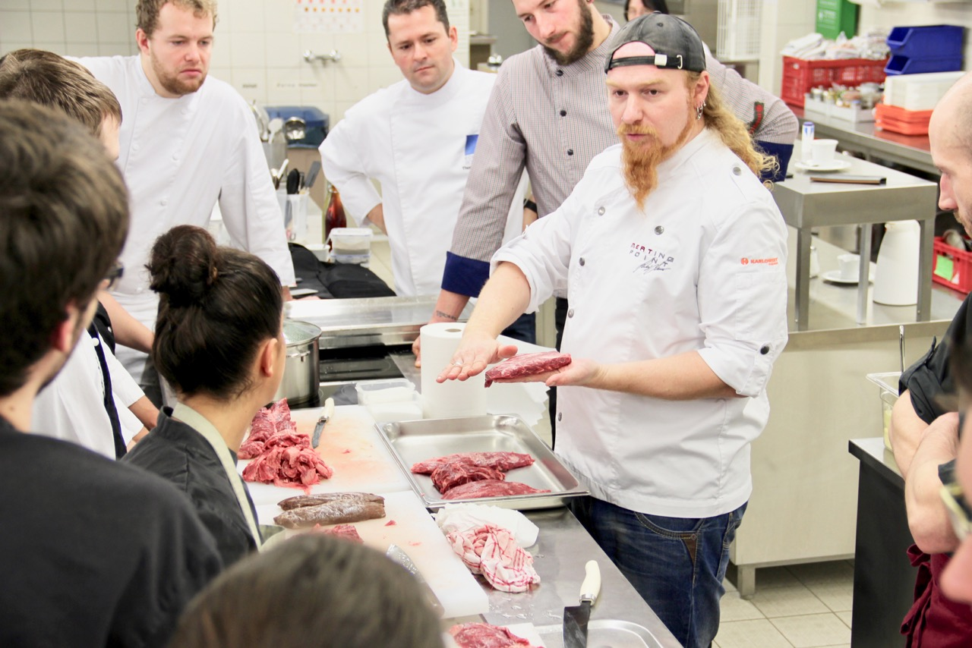

Weiterbildung lohnt sich, weiß TV-Koch Ludwig „Lucki“ Maurer aus eigener Erfahrung. Er ist selbst Küchenmeister. An seiner ehemaligen Ausbildungsstätte, der Eckert-Hotelschule vor den Toren Regensburgs, steht er bei Workshops bis heute regelmäßig selbst als Dozent für den Nachwuchs am Herd. Foto: Eckert Schulen

Pressekontakt:
Dr. Robert Eckert Schulen AG
Dr.-Robert-Eckert-Str. 3, 93128 Regenstauf
Telefon: +49 (9402) 502-480, Telefax: +49 (9402) 502-6480
E-Mail: andrea.radlbeck@eckert-schulen.de
Web: www.eckert-schulen.de
___________________________________
Die Eckert Schulen sind eines der führenden privaten Unternehmen für berufliche Bildung, Weiterbildung und Rehabilitation in Deutschland. In der 70-jährigen Firmengeschichte haben mehr als 90.000 Menschen einen erfolgreichen Abschluss und damit bessere berufliche Perspektiven erreicht. Die Eckert Schulen tragen dazu bei, dass möglichst viele eine qualifizierte Aus- und Weiterbildung erhalten. Das Bildungskonzept „Eckert 360 Grad“ stimmt die unterschiedlichen Lebenskonzepte mit den angestrebten Berufswünschen lückenlos und maßgeschneidert aufeinander ab. Die flexible Kursgestaltung, eine praxisnahe Ausbildung und ein herausragendes technisches Know-how sorgen für eine Erfolgsquote von bis zu 100% und öffnen Türen zu attraktiven Arbeitgebern.

